La cura della sepsi severa e dello shock settico è descritta su CHEST 2017; 151:1229

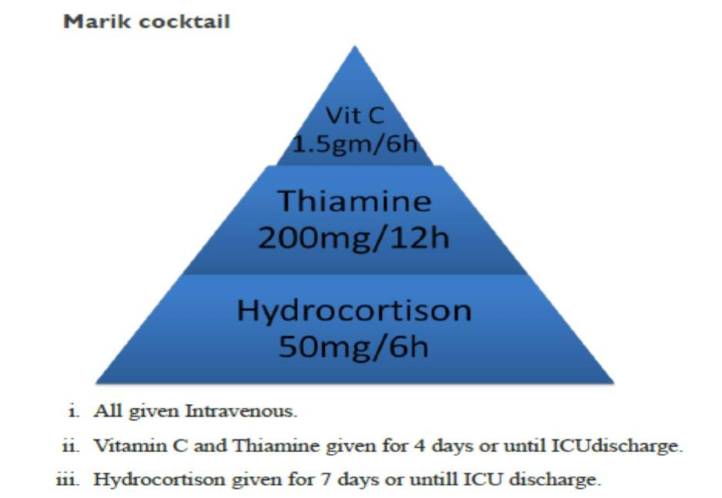

I risultati ottenuti con il cocktail di Marik sono qui riportati :

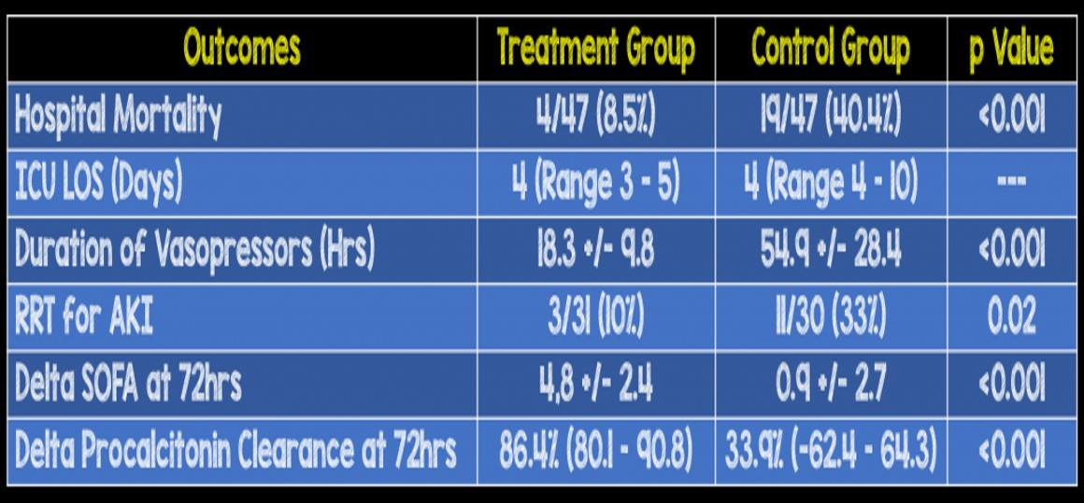

Si tratta di un notevole risultato di cui su dovrà tener conto nella terapia ospedaliera di queste gravi condizioni molto frequenti anche nell’ anziano.